Муниципальное общеобразовательное учреждение средняя общеобразовательная школа 3 р.п. Хор муниципального района имени Лазо Хабаровского края

Тема: Использование метода интеллект - карт на уроках русского языка с целью формирования познавательных УУД в рамках требований ФГОС

Ф. И. О. Назарова Марина Александровна
учитель начальных классов 1 категории

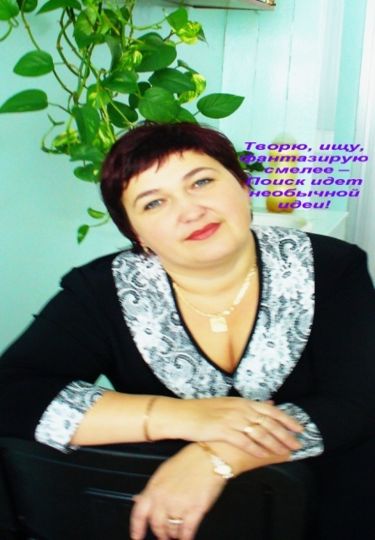
Информационный лист
Ф. И. О. Назарова Марина Александровна
Образование высшее
Специальность учитель начальных классов, психолог
Педагогический стаж 20 лет
Стаж по специальности 20 лет
Квалификационная категория 1 (первая) 2010г.
Адрес Хабаровский край район Лазо п.Хор Менделеева 7-77
Контактный телефон 89242129647
Адрес распространения опыта МО начальные классы МБОУ СОШ №3 р.п. Хор; Дистанционный образовательный портал «Продленка»; Публикации на сайте МБОУ СОШ №3 р.п.Хор, центр гражданского образования «Восхождение» участие в проекте «Сборник методических разработок «Учим, воспитываем, творим!» конспектов уроков по русскому языку, окружающему миру. Публикации на сайте МБОУ СОШ №3 р.п. Хор, центр гражданского образования «Восхождение», «Академия Педагогики» - презентации, «1 september.ru».
Аннотация Составитель Назарова Марина Александровна
Основное содержание материала об опыте: Новизна опыта состоит в том, что современная образовательная школа должна формировать целостную систему универсальных знаний, умений, навыков, а также опыт самостоятельной деятельности и личной ответственности обучающихся, т.е. ключевые компетенции, определяющие современное качество содержания образования. Для учителя - это переход от передачи знаний к созданию условий для активного познания и получения детьми практического опыта. Для учащихся - переход от пассивного усвоения информации к активному ее поиску, критическому осмыслению, использованию на практике. Главная проблема учителя - поиск методов развития образовательных компетенций учащихся как условие, обеспечивающее качественное усвоение программы.
Адресность опыта Данный опыт работы может быть использован педагогами школы 1 ступени любого общеобразовательного учреждения на уроках, педагогическая деятельность которых направлена на формирование ключевых компетенций и использование активных методов обучения на уроках в начальной школе.
Технология опыта Моя задача состоит в том, чтобы повышать мотивации, качество знаний, конкурентоспособность учащихся; развивать предметные и коммуникативные компетенции, творческие способности; активизировать деятельность, выявлять причины когнитивных затруднений корректировать знания учащихся используя метод интеллект – карт.

Оглавление

Введение……………………………………………………………………….4-6
Глава I.
  - Психологические основания применения метода интеллект - карт …7-8

Глава 2.
2.1. Свойства интеллект – карт……………………………………………………..9
2.2. Законы построения интеллект - карт ……………………………………...9-10
2.3. Методика построения интеллект – карт……………………………………...11

Глава 3.

3.1. Применение метода интеллект – карт в учебном процессе……………..12-16
3.2. .Переимущества применения метода интеллект – карт на уроках…………16

Заключение……………………………………………………………………...17-18

Информационные источники ……………………………………………………..20
Приложения……………….…………………………………………………………

Введение. Грамотным будет тот человек, который научится учиться, а именно - создавать интеллект - карты. Э.Тоффлер
Стратегия модернизации образования в России предъявляет новые требования, определяющие главную цель современной школы – формирование творческой и активной личности ученика. Наберись смелости – сделай попытку!
Однажды царь решил подвергнуть испытанию придворных, чтобы узнать, кто из них способен занять в его царстве важный государственный пост.
«О, вы, подданные мои», — обратился к ним царь, — «у меня есть для вас трудная задача, и я хотел бы знать, кто сможет решить ее». Он подвел присутствующих к огромному дверному замку, такому огромному, какого еще никто никогда не видывал. «Это самый большой и самый тяжелый замок, который когда-либо был в моем царстве. Кто из вас сможет открыть его?» — спросил царь. Одни придворные только отрицательно качали головами. Другие, которые считались мудрыми, стали разглядывать замок, однако вскоре признались, что не смогут открыть его. Лишь один визирь подошел к замку.
Он стал внимательно его осматривать и ощупывать, затем попытался различными способами сдвинуть с места и, наконец, одним рывком дернул его. О чудо — замок открылся! Он просто был не полностью защелкнут. Тогда царь объявил: «Ты получишь место при дворе, потому что полагаешься не только на то, что видишь и слышишь, но надеешься на собственные силы.
Пространственно-временные изменения современного мира существенно влияют на способы модернизации и оптимизации образовательного процесса. Каждые десять лет объём информации удваивается, а значит, кардинальные сдвиги должны произойти и в ее усвоении. Не случайно, Федеральный государственный образовательный стандарт начального общего образования определил в качестве главных результатов не предметные, а личностные и метапредметные – универсальные учебные действия. Познавательные действия являются существенным ресурсом достижения успеха и оказывают влияние как на эффективность самой деятельности и коммуникации, так и на самооценку. В своей работе мне хотелось бы предложить сравнительно новый метод успешного формирования познавательных учебных действий. Рождение данного метода связано с именем Тони Бьюзена, известного писателя, лектора и консультанта, который, стараясь ответить на вопрос: «Как научить учиться?», заинтересовался возможностями мозга. В итоге соединив опыт, с достижениями современной психологии в области памяти и мышления, Бьюзен разработал технологию мышления и запоминания информации, которую он назвал «интеллект - карты». Актуальность данной работы объясняется тем, что внедрение современных образовательных технологий образовательного процесса становится необходимым условием введения ФГОС нового поколения. Объектом исследования данной работы является процесс формирования универсальных учебных действий на уроках русского языка у младших школьников с помощью метода интеллект-карт. Предмет исследования – метод интеллект карт как средство формирования универсальных учебных действий школьников. Цель – теоретически обосновать и определить эффективность использования метода интеллект - карт для формирования познавательных универсальных учебных действий школьников на уроках русского языка, практически подкрепить результативность данного исследования. Задачи: - провести анализ педагогической литературы по проблеме формирования познавательных универсальных учебных действий школьников; - вооружить обучающихся новым методом: научить создавать интеллект - карты и применять их в процессе обучения; строить логическое рассуждение, включающее установление причинно-следственных связей. Практическая новизна данной работы состоит в том, что она поможет повысить эффективность процесса обучения. Анализ ситуации: В Программе ФГОС ООО обозначено, что в сфере развития познавательных универсальных учебных действий приоритетное внимание уделяется: работе с информацией; практическому освоению методов познания. При изучении учебных предметов обучающиеся усовершенствуют навыки: • систематизировать, сопоставлять, анализировать, обобщать и интерпретировать информацию, содержащуюся в готовых информационных объектах;
• выделять главную и избыточную информацию, выполнять смысловое свёртывание выделенных фактов, мыслей; представлять информацию в сжатой словесной форме (в виде плана или тезисов) и в наглядно-символической форме (в виде таблиц, графических схем и диаграмм, карт понятий — концептуальных диаграмм, опорных конспектов);
• заполнять и дополнять таблицы, схемы, диаграммы, тексты. Для выполнения поставленных задач необходим учёт уровня когнитивного развития учащихся. Учащийся воспринимает информацию, поступающую к нему от учителя и от учебных текстов, с помощью имеющихся в его распоряжении когнитивных схем. Эти схемы индивидуальны и достаточно сильно отличаются у разных детей. Они делают доступной для восприятия только ту часть информации, для приёма которой у ученика есть подходящие когнитивные средства. Остальная информация либо полностью игнорируется, либо частично искажается. В результате по различным причинам ученик может не понять некоторую часть учебного материала.
• часть учащихся не умеет выделять главную и избыточную информацию, выполнять смысловое свёртывание выделенных фактов, мыслей; представлять информацию в сжатой словесной форме (в виде плана или тезисов) и в наглядно-символической форме;
• испытывает затруднения в составлении таблиц, схем, диаграмм..
Анализ имеющейся ситуации и ситуации желаемой показывает возникшее противоречие: когнитивные затруднения учащихся не учитываются в традиционном обучении, а формирование познавательных УУД согласно требованиям ФГОС должно учитывать уровень когнитивного развития каждого ученика. Поэтому и возникла необходимость в использовании методов такой образовательной технологии, которая позволила бы управлять процессом формирования познавательных УУД, адаптируя содержание, методы, организационные формы и средства обучения к когнитивным возможностям каждого ребёнка. Одним из таких методов является метод интеллект-карт. Его я решила применить для формирования познавательных УУД на уроках русского языка.
Ожидаемые результаты: В результате использования метода интеллект-карт учитель: формирует и развивает познавательные УУД обучающихся; повышает их мотивации, качество знаний и конкурентоспособность, предметные и коммуникативные компетенции; выявляет причины когнитивных затруднений и корректирует их.
учащиеся: усовершенствуют навык поиска информации в компьютерных и некомпьютерных источниках информации; приобретут потребность поиска дополнительной информации для решения учебных задач и самостоятельной познавательной деятельности; смогут использовать информацию для установления причинно-следственных связей и зависимостей, объяснений и доказательств фактов в различных учебных и практических ситуациях, ситуациях моделирования и проектирования; получат возможность научиться строить умозаключения и принимать решения на основе самостоятельно полученной информации, а также освоить опыт критического отношения к получаемой информации на основе её сопоставления с информацией из других источников и с имеющимся жизненным опытом.

Глава 1 1.1. Психологические основания применения метода интеллект-карт
В книге «Преобразованная сила» писатель Э. Тоффлер выдвинул тезис, определяющий стратегическую цель образования уже ближайшего будущего: «Неграмотным в будущем будет не тот человек, который не умеет читать. Это будет человек, который не знает, как научиться тому, как следует учиться». В связи с этим возникает необходимость интенсификации учебного процесса путем применения инновационных методов обучения. Наиболее значимым является метод интеллект-карт, в основу которого положены исследования и разработки английского психолога и консультанта по вопросам интеллекта, психологии обучения и проблем мышления Т. Бьюзена. Эффективность использования данного метода связана с устройством человеческого мозга, отвечающего за обработку информации. Что происходит в мозге, когда человек жует сочную грушу, наслаждается ароматом цветов, слушает музыку, наблюдает за течением воды в ручье, обнимает любимого или просто вспоминает о пережитом? Любая информация, поступающая в мозг, - каждое ощущение, воспоминание или мысль - может быть представлен в виде центрального сферического объекта, от которого расходятся десятки, сотни, тысячи и миллионы «крючков». Каждый «крючок» представляет собой ассоциацию, и каждая ассоциация, в свою очередь, располагает практически бесконечным множеством связей с другими ассоциациями. Эти ассоциации можно считать тем, что называют памятью, т. е. базой данных или архивом. Обработка информации в мозге человека сводится к её обработке правым и левым полушарием одновременно. Левое полушарие отвечает за логику, слова, числа, последовательность, анализ, упорядоченность. Правое полушарие – за ритм, восприятие цветов, воображение, представление образов, размеры, пространственные соотношения. Обучающиеся, усваивая информацию, используют преимущественно левополушарные ментальные (логические) способности. Это блокирует способность головного мозга видеть целостную картину, способность ассоциативного мышления. Т.Бьюзен создал интеллект -карты инструмент, благодаря которому можно задействовать оба полушария для формирования учебно-познавательной компетенции обучающихся: «Создавая интеллект-карты, я хотел получить универсальный инструмент для развития мыслительных способностей, которым мог бы легко овладеть любой человек, чтобы их можно было бы применить в любой жизненной ситуации».

Глава 2.
2.1. Интеллект-карты Интеллект - карты – метод графического выражения процессов восприятия, обработки и запоминания информации, творческих задач, инструмент развития памяти и мышления. запоминания информации. Метод интеллектуальных карт наиболее полно отвечает особенностям работы человеческого мозга. Отличительным свойством методики является привлечение в процесс усвоения информации обоих полушарий головного мозга, благодаря чему обеспечивается его наиболее эффективная работа и информация сохраняется как в виде целостного образа (эйдетически), так и в словесной форме (ключевые слова). С помощью используемых при построении карт зрительных образов обеспечивается создание глубокого впечатления, что существенно увеличивает запоминаемость материала и способность к воспроизведению. Для более эффективного применения данного метода обучения необходимо следовать трём принципам: «Принимай» – сначала внимательно изучи все достоинства интеллект-карт, правила и инструкции по их созданию. «Применяй» – начни применять эту технологию. «Приспосабливай» – пропусти эту технологию через себя, совершенствуй свои навыки. Интеллект - карты имеют отличительные свойства:
- Наглядность
- Привлекательность
- Запоминаемость
- Своевременность
- Творчество
- Возможность пересмотра
2.2. Законы построения интеллект – карт (приложение 1)
В основе построения интеллект-карт лежат шесть законов, соблюдение которых в процессе построения интеллект-карты, позволяет наиболее полно и всесторонне представить комплекс ассоциаций, связанных с центральным понятием. Т. Бьюзен делит законы на две группы: законы содержания и оформления; законы структуры. Законы содержания и оформления формулируются следующим образом:
- Используйте эмфазу (от греч. emphasis - выразительность).
Рекомендации: всегда использовать центральный образ;
как можно чаще использовать графические образы;
для центрального образа использовать три и более цветов;
чаще придавать изображению объём, а также использовать выпуклые буквы;
- Ассоциируйте.
Рекомендации:
Стремитесь к ясности в выражении мыслей.
Вырабатывайте собственный стиль. используйте стрелки, когда необходимо показать связи между элементами интеллект-карты;
используйте цвета;
используйте кодирование информации.
- Используйте номерную последовательность в изложении мыслей.
Рекомендации:
придерживайтесь принципа: по одному ключевому слову на каждую линию;
используйте печатные буквы;
размещайте ключевые слова над соответствующими линиями;
следите за тем, чтобы длина линии примерно равнялась длине соответствующего ключевого слова; делайте главные линии плавными и более жирными;
старайтесь располагать слова горизонтально.
Необходимость правил упорядочивания интеллект-карты очевидна, так как свободный поток ассоциаций, изливающийся на бумагу или экран монитора на начальном этапе её построения, может привести к хаосу, в котором бесследно растворится и ключевое понятие, и связанные с ним ассоциации. Т. Бьюзен подчёркивает: "Пусть вашей интеллект-карте не хватает ясности или привлекательности, она по-прежнему является точной записью мыслительных процессов, происходивших у вас в мозгу во время её составления" (Бьюзен Т. и Б. Супермышление / Т. и Б. Бьюзен; пер. с англ. Е.А. Самсонов. ― 4 ― е изд. ― Мн.: "Попурри", 2007, с. 115).

2.3. Методика построения интеллект - карт
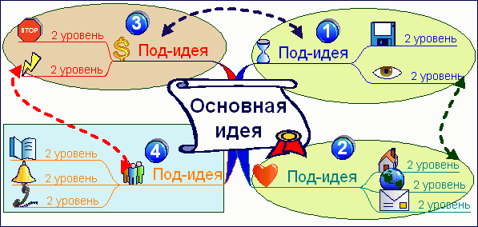
Главное достоинство метода - его универсальность. В центре листа рисуется центральный образ (объект изучения), символизирующий основную идею. Основные темы и идеи, связанные с объектом изучения, расходятся от центрального образа в виде ветвей первого и второго уровней. На каждой линии записывается одно ключевое слово. Везде, где возможно, добавляются рисунки, символы и другая графика, ассоциирующиеся с ключевыми словами. Наносятся стрелки, соединяющие разные понятия на разных ветках, нумеруются ветки и добавляются ореолы. От центрального образа отходят четыре толстых изогнутых цветных линий, соединяющих его с основными ассоциациями (темами), названия которых записываются над соответствующими линиями. Эти ассоциации можно пронумеровать, чтобы подчеркнуть нужный порядок их следования. С каждой из основных ассоциаций может быть связано несколько ассоциаций второго уровня (подтемами). Связи между ними изображаются более тонкими кривыми, над которыми одним словом названа основная идея каждой вторичной ассоциации. С каждым объектом интеллект-карты желательно связать какой-то графический образ, который обогащает каждую ассоциацию. Т. Бьюзен пишет: "Графический образ автоматически помещается в фокус зрения, а значит и вашего мозга. Он даёт рождение многочисленным ассоциациям и чрезвычайно эффективен в качестве фактора, содействующего лучшему запоминанию. Получившиеся группы ассоциаций целесообразно объединить какой-либо замкнутой фигурой, форма и цвет которой также служат для обогащения ассоциативной сети. Наконец, некоторые элементы интеллект - карты могут быть соединены дополнительными линиями различной формы, толщины и цвета, подчёркивающими ассоциативные связи между ними.

Глава 3.
3.1. Применение метода интеллект – карт в учебном процессе
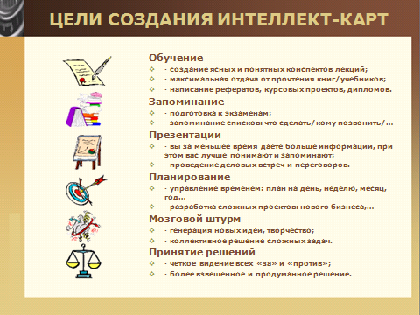
Применение метода интеллект-карт в образовании как средства формирования УУД обучающихся очень разнообразно: Мозговой штурм Аннотирование – это способ индивидуального усвоения информации при работы с различными текстовыми источниками. 1 этап:
- Просмотр источника информации (титульный лист, аннотация и оглавление, содержание, иллюстративный материал)
- Определение собственного отношения к источнику информации, центрального образа интеллект-карты, её главных веток, которые часто совпадают с названиями разделов или глав, времени на работу с данным источником информации, объёма текста для проработки, цели
2 этап:
- Обзорное чтение
- Определение объёма материала
- Оценивание уровня его сложности
- Свободное извержение ассоциаций по теме занятия
- Построение индивидуальных интеллект-карт
- Обсуждение первичных представлений о теме
- Составление предварительной интегральной интеллект-карты, отражающей структуру изучаемого текста
3 этап:
- Чтение наиболее сложных фрагментов текста
- Завершение индивидуальных интеллект-карт
- Групповое обсуждение выявившихся проблем и их разрешение
- Завершение коллективной интеллект-карты
Конспектирование - это изложение собственных мыслей обучающихся по какому-либо вопросу. Это может быть:
Подготовка устного выступления (реферата), презентации
Написание сочинения, статьи
Подготовка к различным формам контроля: семинару, зачёту
Подготовительный этап.
- Определение цели работы, количества затраченного времени
- Написание центрального образа будущей интеллект-карты (тема выступления, статьи, экзаменационный вопрос )
Основной этап:
- Кратковременное извержение ассоциаций
- Определение основных веток (идей) карты
- Построение интеллект - карты
- Полученная карта наглядно отражает представления, имеющиеся у ученика о предмете (теме) размышления. Конспектирование
- Написание сочинения, доклада, реферата
- Презентация
Групповая работа обучающихся (изучение нового материала)
1 этап:
    - Обзорное чтение, просмотр изучаемого материала (оглавление, название разделов и параграфов, содержащиеся выводы, иллюстративный материал)
    - Определение объёма материала, оценивание уровня его сложности
    - Свободное извержение ассоциаций по теме занятия
    - Построение индивидуальных интеллект-карт
    - Обсуждение первичных представлений о теме
    - Составление предварительной интегральной интеллект-карты
2 этап:
- Индивидуальное анонсное чтение элементов текста
- Дополнение индивидуальных интеллект-карт
- Обсуждение результатов анонсного чтения
3 этап:
- Чтение наиболее сложных фрагментов текста
- Завершение индивидуальных интеллект-карт
- Групповое обсуждение выявившихся проблем и их разрешение
- Завершение коллективной интеллект-карты и коррекция индивидуальных карт
Метод интеллект-карт использую при изучении нового материала, закреплении, обобщении.
Обучаю составлению ИК постепенно: сначала совместное составление, затем работа в группе, в паре и, наконец, индивидуальная работа дома.
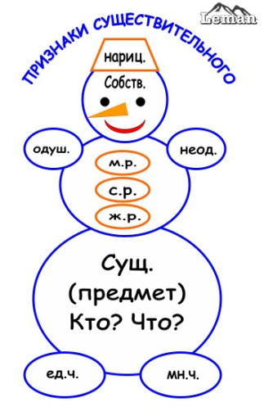
Одна из первых интеллект-карт в моей практике по теме «Имя существительное»
Что мы делали на уроке?
Основные геометрические фигуры будущей ИК были выведены мною: морфологические признаки, грамматическое значение, синтаксическая роль. Затем, учащиеся заполняли каждый из признаков через систему подобранных мною заданий. Расшифровку ключевых признаков на карте мы отображали добавлением соответствующих ответвлений. Например, 4 класс тема урока «Правописание - и-ы после ц». С помощью карты определяем тему, цели урока, анализируем материал и делаем выводы.
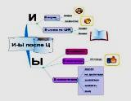
- Прочитайте слова. Подумайте, по какому признаку можно их объединить или разделить?
- Как думаете, какая орфограмма нас будет интересовать? Почему?
- Значит, тема нашего урока… (правописание и-ы после ц)
- Чему должны научиться на уроке?
- По какому принципу слова с гласной И после Ц разделили на две группы?
- Когда после Ц пишется И?
- От чего зависит написание гласной Ы после Ц?
- Почему в отдельную группу выделены следующие слова: цыган, на цыпочках, цыпленок, цыкнуть, цыц.
Далее сравниваем выводы учащихся с правилом в учебнике и закрепляем материал на практике.
ИК эффективны при проверке теоретического материала. С помощью интеллект-карты очень легко научить учащихся запоминать стихотворение
1. Определить центральный образ стихотворения.
2. Нарисовать веточки карты, соответствующие строчкам стихотворения
3. Записать ключевые слова на каждой веточке.
4. Нарисовать символы, рисунки, знаки.
5. Прочитать строчку стихотворения и найти "веточку", на которой зарисована эта строчка и ее ключевые слова.
6. По рисункам и ключевым словам расшифровать каждую веточку.
7. Восстановить весь текст стихотворения по памяти.
А.С. Пушкин «ОСЕНЬ»
Унылая пора! Очей очарованье!
Приятна мне твоя прощальная краса —
Люблю я пышное природы увяданье,
В багрец и в золото одетые леса,
В их сенях ветра шум и свежее дыханье,
И мглой волнистою покрыты небеса,
И редкий солнца луч, и первые морозы,
И отдаленные седой зимы угрозы.
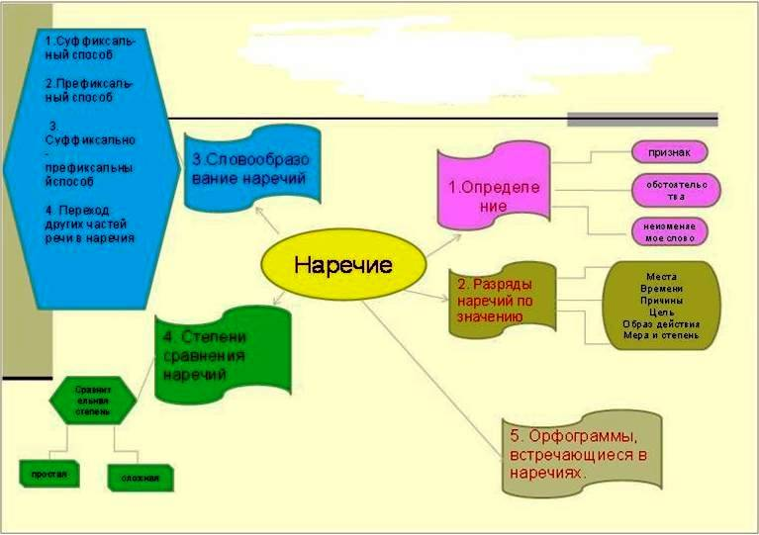
4 класс, тема: Наречие

Что мы делали на уроке? Сначала выявили основные признаки понятия наречие как ключевые ветки будущей ИК: определение, разряды, словообразование, степень сравнения, орфограммы в наречиях. Ключевые ветки задали нам структуру ИК. Затем, класс, разбившись на группы по 4 человека, стал расшифровывать каждый из признаков через систему подобранных мною заданий и тестов. Расшифровку ключевых признаков на карте мы отображали добавлением соответствующих ответвлений. Так постепенно выстроилась ИК. Нераскрытым к концу урока у нас осталось одно из ключевых понятий - орфограммы. Продолжить эту ветвь, а также дополнить ИК рисунками и цветом было домашним заданием детям. Систематическое применение интеллект - карт позволяет развивать познавательные учебные действия, такие как:
самостоятельное выделение и формулирование познавательной цели; поиск и выделение необходимой информации; применение методов информационного поиска, в том числе с помощью компьютерных средств; знаково-символические моделирование – преобразование объекта из чувственной формы в модель, где выделены существенные характеристики объекта - пространственно-графическую или знаково-символическую; умение структурировать знания; умение осознанно и произвольно строить речевое высказывание в устной и письменной форме; выбор наиболее эффективных способов решения задач в зависимости от конкретных условий; рефлексия способов и условий действия, контроль и оценка процесса и результатов деятельности; постановка и формулирование проблемы, самостоятельное создание алгоритмов деятельности при решении проблем творческого и поискового характера.
3.2. Преимущества применения метода интеллект – карт на уроках:
1.Из 100% информации, предложенной на уроке, ученик услышит 75%, 50% запомнит, а 25% воспроизведёт. 25% - это очень мало. Интеллект –карты позволяют практически использовать все каналы восприятия информации. 2. Интеллект-карты, по сравнению с конспектированием, позволяют экономить от 50 до 95% времени на этапе записывания информации, свыше 90% – на этапе ее восприятия. метод интеллект-карт позволяет: развивать креативное мышление школьников;
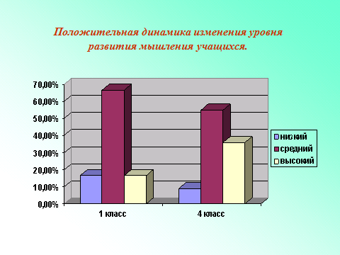
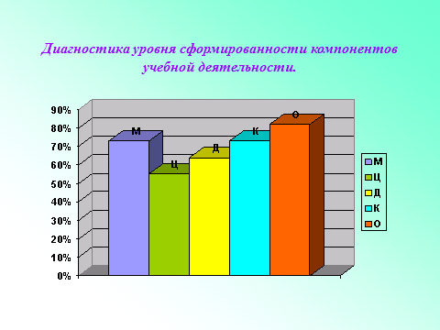
формировать коммуникативную компетентность в процессе групповой деятельности по составлению интеллект-карт (Приложение №1); формировать умения, связанные с восприятием, переработкой и обменом информацией (Приложение №2); улучшать все виды памяти (кратковременную, долговременную, образную) учащихся; формировать организационно - деятельностные умения; учить учащихся решать проблемы. ускорять процесс обучения (Приложение№3)

Заключение
Метод интеллект - карт позволяет учитывать уровень когнитивного развития учащихся и способствует формированию у учащихся познавательных УУД. Использование данного метода приведёт к следующим результатам освоения учебных и междисциплинарных программ:
Выпускник научится:
• осуществлять расширенный поиск информации с использованием ресурсов библиотек и Интернета;
• создавать и преобразовывать модели и схемы для решения языковых задач;
• давать определение понятиям;
• устанавливать причинно-следственные связи;
• обобщать понятия — осуществлять логическую операцию перехода от видовых признаков к родовому понятию, от понятия с меньшим объёмом к понятию с большим объёмом;
• осуществлять сравнение, классификацию, самостоятельно выбирая основания и критерии для указанных логических операций;
• строить логическое рассуждение, включающее установление причинно-следственных связей;
• основам ознакомительного, изучающего, усваивающего и поискового чтения;
• структурировать тексты, включая умение выделять главное и второстепенное, главную идею текста, выстраивать последовательность описываемых событий;
• выделять главную и избыточную информацию, выполнять смысловое свёртывание выделенных фактов, мыслей; представлять информацию в сжатой словесной форме (в виде плана или тезисов) и в наглядно-символической форме (в виде таблиц, графических схем и диаграмм, карт понятий — концептуальных диаграмм, опорных конспектов);
• заполнять и дополнять таблицы, схемы, диаграммы, тексты.
Систематическое применение интеллект - карт позволяет развивать познавательные учебные действия, такие как:
•самостоятельное выделение и формулирование познавательной цели;
•поиск и выделение необходимой информации; применение методов информационного поиска, в том числе с помощью компьютерных средств;
•знаково-символические моделирование–преобразование объекта из чувственной формы в модель, где выделены существенные характеристики объекта (пространственно-графическую или знаково-символическую), и преобразование модели с целью выявления общих законов, определяющих данную предметную область (кодирование, замещение, декодирование);
•умение структурировать знания; умение осознанно и произвольно строить речевое высказывание в устной и письменной форме; выбор наиболее эффективных способов решения задач в зависимости от конкретных условий;
•рефлексия способов и условий действия, контроль и оценка процесса и результатов деятельности;
•постановка и формулирование проблемы, самостоятельное создание алгоритмов деятельности при решении проблем творческого и поискового характера.
А также осуществлять:
•анализ объектов с целью выделения признаков;
•синтез как составление целого из частей, в том числе с восполнением недостающих элементов;
•выбор оснований и критериев для сравнения, классификации объектов;
•подведение под понятия, выведение следствий;
•установление причинно-следственных связей;
•построение логической цепи рассуждений.

Информационные источники:
Основные источники
1. Асмолов А. Г. Психология личности: культурно-историческое понимание развития человека. – М., 2007.
2. Бьюзен Т. и Б. Супермышление / Т. и Б. Бьюзен; пер. с англ. Е.А. Самсонов. 4 ― е изд. ― Мн.: "Попурри", 2007
3.Болотова Е. Нормативно-правовая база современного урока // Народное образование. – 2009. – № 9. – С. 118.
4. Колеченко А. К. Энциклопедия педагогических технологий: пособие для преподавателей. – СПб.: Каро, 2009. – 367 с.
Нормативные документы
1. Национальная образовательная инициатива «Наша новая школа»: утв. Президентом Российской Федерации 4 февраля 2010 г. № Пр-271.
2. План действий по модернизации общего образования, направленных на реализацию национальной образовательной инициативы «Наша новая школа» на период 2011-2015 годов (утвержден постановлением Правительства Самарской области от 21.10.2010 года № 507)
3. СанПиН 2.4.2.2821-10 «Санитарно-эпидемиологические требования к условиям и организации обучения в общеобразовательных учреждениях»: утв. постановлением Главного государственного санитарного врача Российской Федерации от 29 декабря 2010 г. № 189
4. ФГОС начального общего образования утвержден приказом от 6 октября 2009 года №373 (зарегистрирован Минюстом России 22.12. 2009 г. №15785)
5. ФГОС основного общего образования утвержден приказом от 17 декабря 2010 года №1897 (зарегистрирован Минюстом России 01.02.2011 г. №19644)
Интернет ресурсы: http://www.mon.gov.ru – cайт Министерства образования и науки РФ
http://samregion.edu.ru - cайт Министерства образования и науки Самарской
http://bershadskiy.ru/index/metod_intellekt_kart/0-32

Приложение № 1
Алгоритм построения интеллект-карты (Бьюзен Т.)

- Лист лучше располагать горизонтально. - В центре листа заглавными печатными буквами напишите тему (1-2 ключевых слова). - От центральной темы нарисуйте ветки разными цветами. Каждую ветку подпишите .(Используя разноцветные ручки, выводим из главной темы под темы (используем ключевые слова), пишем разборчиво.) - Установите связи между понятиями. - Добавляйте пустые линии. - Задавайте себе вопросы. - Дополняйте карту рисунками. - Всегда помните о безграничной ассоциативной способности вашего мозга. - Не пасуйте перед неудачами. В добрый путь! Приложение №2 Урок русского языка в 4 классе Тема урока "Мягкий знак после шипящих в глаголах" Цель урока: создать условия для формирования умения писать мягкий знак после шипящих во всех глагольных формах Технологии: интеллект - карт Задачи урока: - воспитывать внимательное отношение к слову; - формировать активное отношение к правописанию мягкого знака после шипящих; - формировать привычку делового сотрудничества; - развивать универсальное мышление; - создать условия для знакомства с обязательным написанием мягкого знака после шипящих в глаголах и совершенствовать навык применения изученных правил; Оборудование урока: - демонстрационное: мультимедийная презентация; - каждому учащемуся: учебник "Русский язык 4 класс", лист формата А4, цветные карандаши, фломастеры, маркеры; - для групповой работы: интеллект-карта о правописании мягкого знака после шипящих в именах существительных и именах прилагательных. Ход урока I. Организационный момент. Психологическая готовность - Прозвенел весёлый звонок, начался долгожданный урок. Дети друг другу: Думай, слушай, рассуждай и соседу помогай. Вместе думать интересней. Хорошо, когда мы вместе. II. Вводно-мотивационный этап. Рубрика "Вспомни:" и интеллект-карты активизируют знания о правописании мягкого знака после шипящих в именах существительных и именах прилагательных. Сообщение темы и целей урока. - Тема нашего урока "Мягкий знак после шипящих в глаголах". Мы с вами вспомнили правописание мягкого знака у имен существительных и прилагательных. Сегодня на уроке мы исследуем правописание мягкого знака в глаголах. III. Актуализация знаний. Проблемная ситуация - Пишется ли мягкий знак после шипящих на конце глаголов? (ответы детей) IV. Этап объяснения новых знаний. - Определи, какой частью речи являются выделенные слова, в каких формах они стоят? Семь раз отмерь, один раз отрежь. Без теста пирога не испечешь. Важно беречь платье снову, а честь смолоду. (Ответы детей) Правило: во всех глагольных формах после шипящих пишется мягкий знак. V. Этап закрепления новых знаний. Развитие умения классифицировать слова. 1. Запиши слова в 3 столбика. В первый - глаголы в начальной форме, во второй - глаголы в форме 2-го лица единственного числа, в третий - глаголы, выражающие совет, просьбу или приказ (о том, как называется такая форма глагола, ты узнаешь позже). Подсказка: не забывай писать мягкий знак после шипящих. Стричься, не плачь, идешь, беречь, съешь, учишь, говоришь, испечь, помочь, сидишь, поёшь, поешь, отрежь, прилечь, кричишь, намажь Давайте, исследуем глаголы. (Коллективное составление интеллект-карты): Возьмите лист бумаги формата А 4 или А 3 и цветные карандаши, ручки или фломастеры. Положите лист горизонтально и в его центре картинкой или одним-двумя словами обозначьте тему МЯГКИЙ ЗНАК ПОСЛЕ ШИПЯЩИХ В ГЛАГОЛАХ. Обведите это понятие в рамку или в кружок. От основной идеи, которая размещена в центре листа, цветными ручками, карандашами или фломастерами проведите в разные стороны три линии разного цвета. Подпишите каждую ветвь, желательно даже печатными буквами. Рисуя интеллект-карту, применяйте, как можно больше цветов и как можно чаще используйте рисунки. Смысловые блоки отделяйте линиями, обводите в рамку (помните про цвета, используйте не менее 3 цветов). Используйте как можно более разнообразную визуальную декорацию - форма, цвет, объём, шрифт, стрелки, значки, рисунки. Вывод: на конце глаголов в любой форме пишется мягкий знак. Посмотрите как правило приведено в учебнике на стр. 82. Сейчас предлагаю поработать с учебником. Упр. № 2 стр. 83. Сделай буквенную запись. Слова записывай в три столбика. Не забывай про ь. Комплексный орфографический тренинг и закрепление навыка написания ь после шипящих в глаголах. Один ученик у доски. Дифференцированная работа сильными учащимися. Взаимопроверка. Итог работы. По желанию работа с заданиями "Русского медвежонка". Упр. № 3 стр. 83. Отработка навыка безошибочного списывания по закреплению изучаемой орфограммы. Спиши. Подчеркни орфограмму "Мягкий знак после шипящих на конце глаголов. Работа консультантов. VI. Систематизация и обобщение знаний. - 1. Есть ли необходимость при написании мягкого знака после шипящих в глаголах определять форму, в которой стоит глагол? -2. Чем будет отличаться способ работы при написании имен существительных с шипящим на конце и глаголов с шипящим на конце? Самостоятельное составление интеллект-карты. Вспомни все изученные случаи орфограммы "Мягкий знак после шипящих". Запиши слова, дописывая или не дописывая ь. Ноч(?), луч(?), береч(?), кирпич(?), карандаш(?), знаеш(?), чертиш(?), заплач(?), без туч(?), колюч(?), отреж(?)те, хорош(?), вещ(?), дремлеш(?), могуч(?), сидиш(?), съеш(?), товарищ(?), помощ(?), помоч(?), зажеч(?) VII. Итог урока. - Вы исследовали тему "Мягкий знак после шипящих в глаголах. Какое открытие сделали на уроке? Какие были трудности? VIII. Рефлексия. - Закончите предложение. Мне было интересно исследовать: Мне хотелось найти: Я выяснил (а): - Спасибо за урок! Приложение № 3 Динамика уровня обученности и качества знаний учащихся по русскому языку Год Успеваемость(%) Качество (%) 2010-2011 безотметочное безотметочное 2011-2012 100 80% 2012-2013 100 82% 2013-2014 100 87%

